仪化东丽聚酯薄膜有限公司
招 标 文 件

项目名称：2025年度制冷机更新改造项目
项目编号：YTP-CGK2025-02-05

二○二五年二月

招标文件目录

- 招标文件封面…………………………………………………第1页
- 招标文件目录…………………………………………………第2页
- 网上招标公示…………………………………………………第3页
- 招标标的………………………………………………………第4页
- 投标须知………………………………………………………第10页
- 合同主要条款 ………………………………………………第13页
- 投标书 ………………………………………………………第15页
- 授权委托书 …………………………………………………第16页
- 报价表…………………………………………………… …第17页

网 上 招 标 公 示
我公司定于2025年2月10日在本公司举行 2025年度制冷机更新改造项目招标，如贵公司有意参加我公司的投标活动，相关招标信息发布在仪化东丽聚酯薄膜有限公司官网，请贵公司的法人代表在回执上及投标书签署意见加盖公章后于 2025年3月3日 17时前寄送到我公司纪律监察室(党办)，详情见《招标文件》。
招标公司：仪化东丽聚酯薄膜有限公司
地 址：仪征市油港路东侧
联 系 人：赵王媛
电 话：0514－83236366 邮编 211900
业务咨询联系人：
综合车间：姜伟0514-83233290
生产科：周庭贵 0514-83237720
工务科：刘开俊0514-83237505
采购科：宋万利 0514-83238359
仪化东丽聚酯薄膜有限公司 招（投）标领导小组
2025年2月05日
―――――――――――――――――――――――――――――――――――――――
回 执
仪化东丽聚酯薄膜有限公司:
我公司接受贵公司的2025年度制冷机更新改造项目投标邀请，并授权我公司以下人员联系投标事宜：
姓名 | 性别 | 职务 | 办公室电话 | 移动电话 | 传真
注：联系投标事宜人员不超过2人。
供应商名称（签章）
公司法人代表签字（签章）
年 月 日

招标标的

本次招标标的为2025年度制冷机更新改造项目。
具体详情如下：
- 项目名称
2025年度制冷机更新改造项目。
技术要求
- 概述
本设备为技改项目供5#生产线使用，安装位置在动力站内（改造位置：现有X602制冷机1台为1000RT的溴化锂制冷机组根据现场实际进行拆除，改为1台1000RT冷水机组使用）。
- 主要技术参数
- 机组型式：磁悬浮离心式冷水机组
- 数 量：1台
- 制冷量：3516KW（1000RT）
- 循环水进口温度：32℃；循环水出口温度：37.9℃；
循环水量（t/h）：请厂家提供（包括管径要求）
- 冷水进口温度：12℃；冷水出口温度：7℃；
冷冻水量（t/h）：请厂家提供（包括管径要求）
- 装机电负荷容量：请厂家提供，采用变频控制方式
- 采用集中控制，并留有通讯和扩展接口，便于制冷机运行参数上传至后台
- 根据现有设备布置空间（见附图1-5），厂家提供最优设备尺寸和管道接口位置设计
- 设备质保期2年，质保期内所需备品备件、售后维保、清洗措施均包含在报价内（提供明细清单）
- 供货范围
- 供货范围：磁悬浮离心式冷水机组1套，带地脚螺栓减震器，配对法兰等。
- 公用工程
- 电源：380±10%V,50±1HZ
- 标准、验收、质量保证和考核
- 标准：卖方所供设备应满足国家标准及相关的行业规范。
- 验收：买方按照以上标准及规范对卖方所供设备进行验收；在卖方设备制造过程中，买方有权对供货范围内的设备进行检验。
- 质量保证
- 所有单机设备及附属部件按照要求的设备性能参数和技术要求验收，同时应满足同类设备验收规范。
- 设备运转平稳，润滑良好、无异常振动和声音(机组噪声按国家检测)，没有泄漏现象。
- 在设备安装、调试、考核运转期间，非买方责任损坏的各种机械、电气和仪表元件由卖方免费更换。
- 考核：设备在满足技术参数的条件下连续运行72小时，并测试记录相关技术参数。
- 安装、调试、培训和技术服务
- 安装、调试、培训：卖方派遣技术人员前来进行设备的安装、调试指导，并负责对买方操作人员、维修人员、技术人员进行操作、维护等方面的技术培训；卖方在执行上述条款规定的指导安装、调试、开车和技术培训中的责任、义务以及服务范围内所需的一切费用已包括在该总报价中。
- 技术服务：
- 在质保期内因设备本身质量损坏的零件,卖方承诺免费送货、上门维修更换。
- 当设备有问题时，买方应及时通知卖方，卖方售后服务人员保证在24小时内到达，以确保买方损失压缩到最小程度。
- 卖方常年以优惠的价格向买方提供各种备品备件、售后维保。
- 无论保修期内外，卖方都对设备高度负责，发现问题及时解决。
- 严格执行条款和保证，对买方临时提出的其它要求，卖方予以积极配合。
- 技术资料
- 设备总图（外形尺寸）： 3套，合同签订之日算起 天内交付；
- 设备基础布置图： 3套，合同签订之日算起 天内交付；
- 设备管口方位图： 3套，合同签订之日算起 天内交付；
- 电气控制柜的尺寸、荷重、进出线方向：3套，合同签订之日算起 天内交付；
- 电气线路图和原理图： 3套，合同签订之日算起 天内交付；
- 设备操作手册、备件清单、润滑手册： 3套，合同签订之日算起 天内交付；
- 设备合格证（包括特种设备压力容器取证所要求提供的报告、性能试验报告、检测报告、所有仪表的校准记录和检定证书等）： 3套，合同签订之日算起 天内交付；
- 设备维护说明书： 3套，合同签订之日算起 天内交付；
- 设备安装要求（载荷、水平度等）： 3套，合同签订之日算起 天内交付；
- 装箱清单： 2套，合同签订之日算起 天内交付；
- 保修单： 1套，合同签订之日算起 天内交付；
- 交货时间及地点：
合同签订后 2 个月内交货；交货地点：仪化东丽公司厂区内指定位置。
- 质保期：设备质保期为两年（设备调试结束后，正常运行之日开始算起），或者以设备交货之日开始算起质保期为36个月。
- 其他：厂家报价所提供的技术附件参照报价书格式的内容进行编制。

报价书格式要求

一、证明文件
- 厂家资质证明
- 近年来同类规格产品主要销售业绩
- 报价清单
- 机组及控制部分费用
- 运费、运输保险费
- 安装调试费
- 备件费用、售后维保、清洗措施
- 采用集中控制，并留有扩展接口
三、技术要求
- 技术参数
四、供货范围
- 机组各部件材料明细规格表
- 机组主要配置及生产厂家清单
- 系统控制点清单
- 自控系统元件清单
- 电气仪表柜配置
- 机组配置附件清单（地脚螺栓、阀门、配对法兰等）
- 备品备件清单
- 定期作业及年度维护保养清单
- 制冷剂符合安全环保要求说明
五、报价同时需提供的图纸
- 设备总图
- 设备基础载荷布置图
- 设备管口方位图
- 控制流程图
- 机组装机总功率
六、标准、验收、质量保证和考核
七、搬运、安装、调试、培训和技术服务

附图1：现有X602制冷机设备平面布置图：
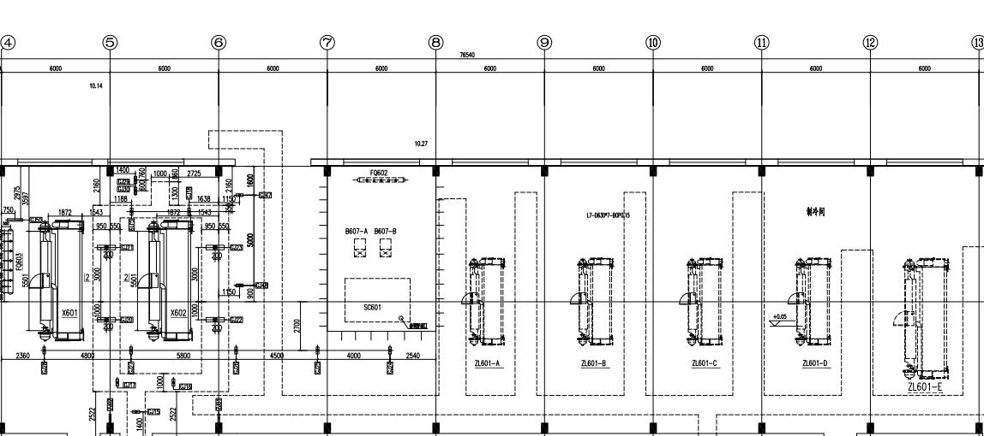

附图2：现有制冷间基础平面图
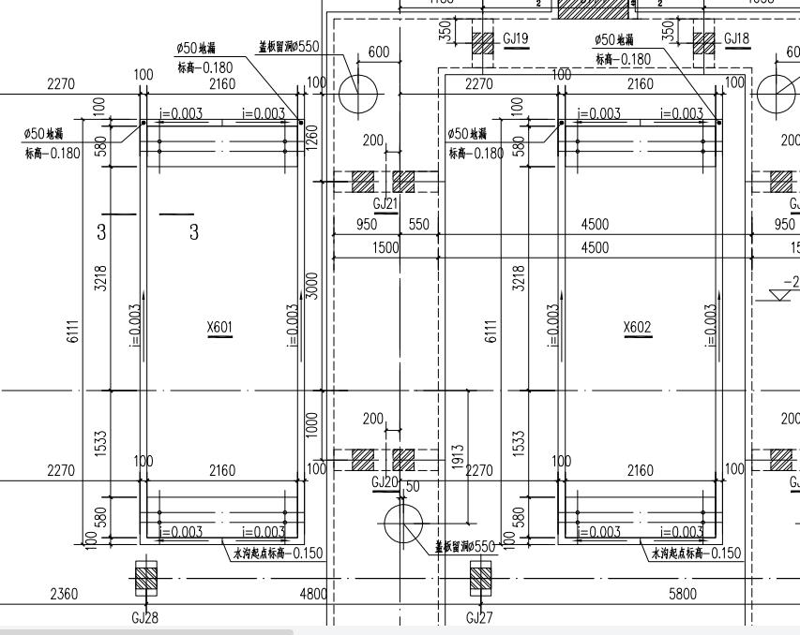

图3：现有制冷间管线图（架空&管沟）
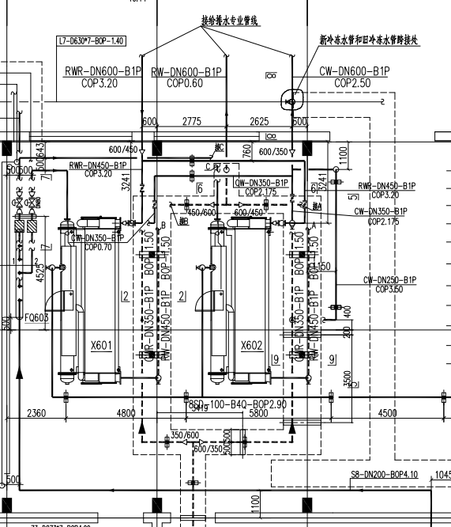

图4：现有溴化锂制冷机管线接口位置图：
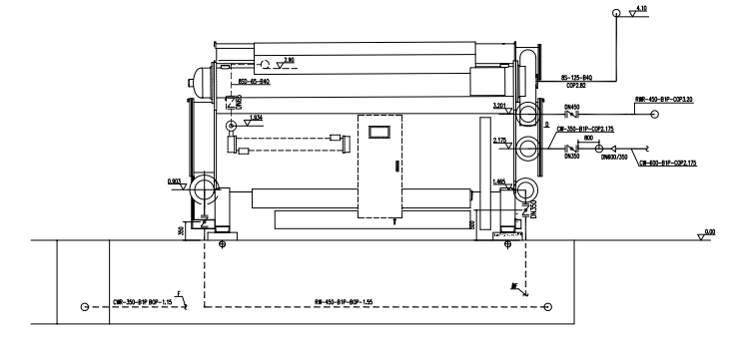

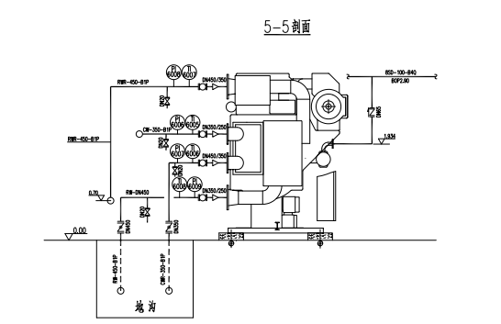

图5：5#线现有制冷机工艺流程图
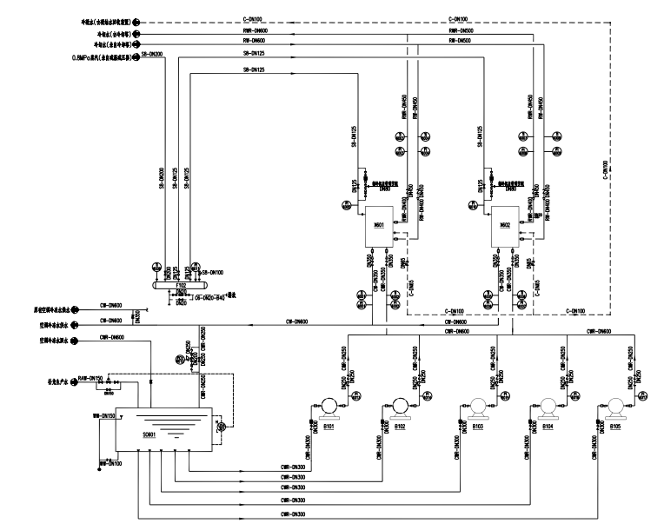

投标须知

一、投标文件的构成
1、投标书；
2、授权委托书；
3、营业执照副本复印件（加盖公章）；
4、投标方资质证明或代理授权证明；
5、投标保证金；
6、投标技术方案及说明；
7、投标报价表（附件一）（单独密封）；
8、投标人认为应补充的其他材料。
二、投标报价
1、投标价为含13%增值税及运费；
2、投标人须分项报价，详见附件一：投标报价表；
三、投标文件的书写要求
1、投标文件须用不褪色的墨水书写或打印，装订成册，并提供投标文件目录和页码。
2、除投标人对错处做必要修改外，投标书不得行间插字、涂改和增删。如有修改错漏处，必须由投标人法定代表人或其委托代理人签字或盖章。
四、投标
1、递交标书之前，各投标人应向招标小组提交投标保证金：投标保证金的金额为壹万元。未中标方的投标保证金在开标后十天内无息退还，中标方保证金在合同签订后七天内无息退还。投标保证金可采用银行汇票、转帐支票；投标保证金以支票、汇票形式在招（议）标前交至仪化东丽聚酯薄膜有限公司财务，方可参加招投标活动。公司名称：仪化东丽聚酯薄膜有限公司
开 户 行: 中国工商银行股份有限公司仪征白沙支行
帐 号:1117009909100001218
2、投标人应将投标文件装订好后装入信袋内加以密封，并在封签处加盖投标人公章（或合同专用章）。
3、未按本须知密封、标记和投递的招标文件，招标人不对其后果负责。
4、投标人的投标报价有效期为60个日历天。
五、开标时间、地点
1、开标时间： 2025.3.4
2、开标地点：仪化东丽聚酯薄膜有限公司。
六、开标
1、招标人根据招标文件规定的时间、地点开标；
2、招标人有权拒绝不符合招标文件规定的相关投标人投标。
七、评标
招标人根据招标内容的特点负责组建评标委员会。评标委员会将根据公开、公平、公正、诚信、择优的原则，对投标人的实力、服务、价格、长期合作潜力等进行评审，以确定中标候选人。
八、否决投标
投标人或投标文件出现下列情形之一者，将予以否决投标
1、评委会发现投标方以他人的名义投标、串通投标、以行贿手段谋取中标或者以其他弄虚作假方式投标的；
2、评委会发现投标方的报价明显低于其个别成本的，应当要求该投标方做出书面说明并提供相关证明材料。投标方不能合理说明或者不能提供相关证明材料的，由评委会认定该投标方以低于成本报价竞标的；
3、投标人的资格条件不符合国家有关规定和招标文件要求的，未能对招标文件的实质性要求和条件在实质上响应的投标、拒不按照要求对招标文件进行澄清、说明、补正的；
4、投标人未提交保证金或保证金金额不足、保函有效期不足；
5、投标文件没有投标方授权代表签字和加盖公章；
6、明显不符合技术规格、技术标准的要求；
7、投标文件载明的货物包装方式、检验标准和方法等不符合招标文件的要求；
8、投标文件附有招标人不能接受的条件；
九、中标通知
1、招标人根据评标委员会推荐的中标候选人确定中标人；
2、评标结束后，中标结果将电话通知。
十、签订合同
1、中标人收到中标通知后，按中标通知中规定的时间、方式与招标人签订供货合同。投标人承诺并同意投标结果最终以供货合同为准，与供货合同条款不冲突的招标文件、投标文件及评标过程中形成的双方共同承认的书面文件同时具有法律约束效力。
2、如中标人违约或拒绝签订合同。投标保证金将不予退还，招标人可从中标候选人中重新选定中标单位，并组织签订供货合同。
十一、其它事项
1、招标人有权决定是否酌情延长投标截止期，在此情况下投标截止期之后日程均相应顺延；
2、投标人自行负责参加投标所发生的所有费用。

合同主要条款
合同内容由双方协商确定包括但不限于如下内容（招标人为需方，中标人为供方）：
- 交货期
1、合同签订后2个月内具备发货条件。现场安装调试时间15天。具体要求以双方共同签订的技术附件为准。
2、如需方要求供方提前交货，应以电话形式通知供方，供方应积极配合。如供方无法解决，应在接到电话通知当日反馈需方协商解决。
第二条 产品异议期与处理方式
1、需方如对产品数量、规格、质量、生产厂家等有异议，应在验收后7日内书面提出。供方收到需方书面异议，应立即响应，并积极寻求解决办法。供方收到需方书面异议后1个工作日未响应，视为供方认可该异议。
2、需方在检验或使用过程中发现供方所交产品规格、质量等与合同不符或不符需方提供标准规定，需方有权要求供方负责调换或退货或作其它处理，同时需方有权根据情况要求供方支付不高于合同总额百分之十的违约金。
第三条 付款方式
合同签订二周内，需方支付合同总价的30%预付款；供方具备发货条件且受到需方的发货要求后，需方支付合同总价的30%，供方在双方约定的交货日期内将货物运到需方指定地点，安装调试完成，并由双方签署验收合格证书后，需方支付合同总额的30%（或者以具备发货条件9个月，或现场安装完成6个月，以先到为准）；余10%为质量保证金,质保期为24个月（自验收合格之日开始算起），或者以货到之日开始算起36个月。以先到者为准。以上合同款项，需方将以不低于50%电汇的方式支付。
第四条 违约责任
1、供方逾期交货，每日合同总价的1%向需方支付违约金，最高不超过合同总额的10%，若供方延期交货超过10日，则需方有权中止合同，并要求供方退回已付的款项，并赔偿需方相应的损失。
2、合同期内，供方单方面停止供货或要求解除合同的，需方有权要求供方支付合同总标的额的30%作为惩罚性违约金。
3、按照技术协议中双方明确的的售后维保要求，当接到故障通知后，供方应在2小时内做出响应，24小时内人员应到场。若人员未按照要求及时到场，则每迟到12小时扣罚人民币2000元，直至供方人员到场开始维保作业为止。需方有权直接在合同款中扣除。
4、供方发生上述情形应当支付违约金的，需方有权直接在合同款中扣除。
第五条 争议解决方式
履行本合同过程中如发生争议，双方应友好协商解决。协商不成的，主张权利方向需方所在地人民法院提起诉讼。
第六条 不可抗力
供需双方任何一方由于不可抗力不能履行合同，应及时向对方通报不能履行或不能完全履行的理由，在取得有关主管机关证明后，允许延期履行、部分履行或不履行合同，并根据情况部分或全部免予承担违约责任。
第七条 下列文件为本合同的附件，与本合同具有同等的法律效力
1、招标文件、技术附件；
2、招标书、开标一览表、投标报价表；
3、中标通知书等与招标活动相关的其他一切文件。

投 标 书

致：仪化东丽聚酯薄膜有限公司
为响应贵司 （招标编号）标段 的招标项目，签字代表 经正式授权并代表投标人 （投标人名称）提交投标文件。
据此函，签字代表宣布同意如下：
1、投标人将按招标文件的规定履行责任和义务；
2、投标人已详细审查全部招标文件，完全理解并同意放弃所有不明及误解权利；
3、承诺并同意投标结果最终以供货合同为准，与供货合同条款不冲突的招标文件、投标文件及评标过程中形成的双方共同承认的书面文件同时具有法律约束效力。

与本投标有关的一切正式往来通讯请寄：

地址：_____仪征市真州镇油港路东侧____ 邮编：___211900_________
电话：________0514-83238359____ 传真：____0514-83236308_______
电子邮件： swl@jsytp.com

投标人(公章）：

投标人代表（签字）：

年 月 日

授权委托书

仪化东丽聚酯薄膜有限公司：
（投标人名称）法定代表人
授权 为本次投标的全权代表，负责参加贵司的招标活动，全权处理我方在投标活动中的一切事宜。

投标人（公章）：
法定代表人（签字）：
年 月 日

全权代表（签字）：
年 月 日

附件一：

2025年度制冷机更新改造项目
报价表

序号 | 产品名称 | 规格型号 | 数量 | 单位 | 单价(元) | 总价(元) | 货期(天)
1
即投标价为：人民币 元 （ 大写 ）
此报价含13%增值税、运费和技术文件中要求的所有安装及调试费用。

以上报价为合同总价。详细报价清单或说明须另附页。

投标人（公章）：

代表人（签字）：
年 月 日
备注：
本报价表需单独密封，供开标时使用；

